Life To Fit

DAW2  Credito de síntesis

----

**Índice**

Introducción 3

Asignación de roles en el proyecto 3

Planificación del proyecto 3

Aplicación Freemium vs Premium 3

Tecnología usada 3

Organización del sitio web 4

Página Índex 4

Programación del registro 6

Programación del cuestionario 7

Programación del login 8

Página de Rutina 11

Programación Mostrar Rutinas Disponibles 12

Programación Asignar Rutina 13

Programación Detalle Rutina 16

Programación Detalle Ejercicio 17

Programación Empezar Rutina 18

Programación Finalizar Rutina 22

Página de Dietas 23

Programación Selección de Dieta 23

Programación Asignar Dieta 25

Programación Descargar Dieta 26

Programación Finalizar Dieta 27

Conclusiones Tecnicas y opinión personal 28

Índice de imágenes 28

Webgrafía 28

# Introducción

Aquí se explica por encima en que ha consistido el proyecto, de donde ha surgido la idea…

# Asignación de roles en el proyecto

Eric Diseñador

Miguel Programador

Marc Programador

# Planificación del proyecto

Explicar cuál era nuestra primera idea tanto de la app como de cómo lo íbamos a hacer..

## Aplicación Freemium vs Premium

Explicar esto

## Tecnología usada

En un principio queríamos utilizar para desarrollar la app web en lenguaje de programación PHP orientado a objetos utilizando el *framework laravel*.

Pero por falta de tiempo para poder aprender cómo trabajar con este *framework*, decidimos que lo mejor para el proyecto era trabajar solamente utilizando programación orientada a objetos usando el patrón de diseño “modelo-vista-controlador”.

El patrón de diseño de software modelo vista controlador tiene como objetivo separar la lógica de la aplicación y los datos de la interfaz de usuario. Los puntos fuertes del patrón MVC es la reutilización de código y la separación de conceptos y gracias a estas características facilitan la tarea de desarrollar aplicaciones en cualquier lenguaje de programación.

Al cabo de una semana de investigación y de aprendizaje empleando el patrón de diseño modelo vista controlador, llegamos a la conclusión que había que dedicarle mucho tiempo para aprender y dominar cómo realizar aplicaciones web empleando esta tecnología. Por ese motivo, decidimos desarrollar todo el proyecto empleando PHP “normal”.

A parte de *PHP*, también hemos desarrollado la aplicación usando los siguientes lenguaje programación y tecnologías:

* Del lado del cliente hemos utilizado *JavaScript* utilizando *AJAX* (*Asynchronous JavaScript And XML*) como técnica de desarrollo web asíncrona con el servidor.
* De lenguaje de diseño gráfico Hojas de estilo en cascada (*CSS* 3).
* De *framework* hemos empleado *bootstrap*.
* Para los gráficos hemos utilizado la librería de *PHP highcharts*.

# Organización del sitio web

Life to Fit es estructurada con una página inicial en la cual el usuario deberá de hacer login o registrarse para poder acceder al resto de contenido. Una vez logueado el usuario se encuentra con la main page en la que puede navegar al resto de sitios ya sea su perfil, la sección de rutinas o la dietas.

Esquema 1 : Diagrama por bloques del sitio web

# Página Índex

La página de índex, es la primera página que vera el usuario al entrar a nuestro sitio web. Aquí el usuario tendrá una pequeña impresión de los servicios que ofrece L2F, sabrá quien ha desarrollado la aplicación, podrá localizarnos y contactar con nosotros.

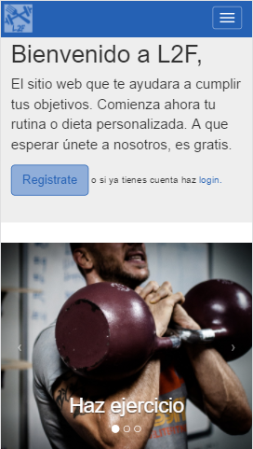 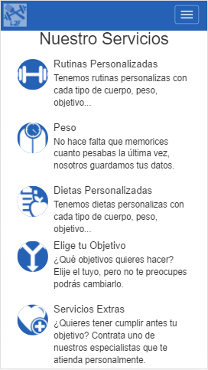

En la parte superior de la página el usuario podrá loguearse o registrarse. Si el usuario decide registrarse, le pedimos como datos iniciales su nombre, el email, una contraseña y su confirmación.

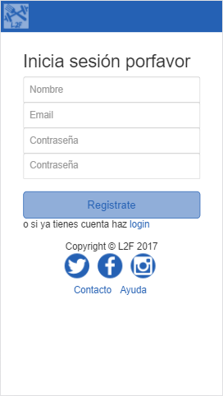

## Programación del registro

Cuando el usuario hace clic en el botón regístrate, el formulario manda los datos por el método POST al proceso *registro.proc.php.* En este proceso se realizará una sentencia sql Insert a la tabla usuario tal como se puede comprobar en la siguiente captura:

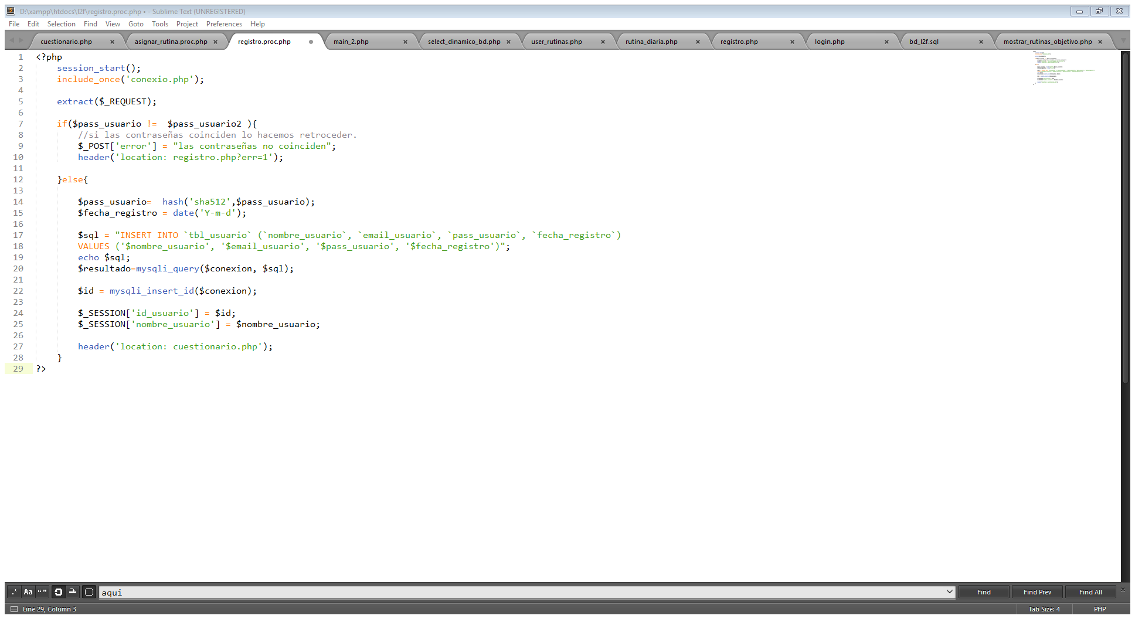

Una vez se ha registrado el usuario, desde un principio, obtenemos en la base de datos esta información, aunque el usuario decida cancelar el proceso de registro. A continuación, obligamos al usuario a completar un cuestionario en el que le pedimos sus apellidos, su fecha de nacimiento, su peso, su altura, su sexo, el objetivo por el cual quiere utilizar la aplicación y que tipo de cuerpo tiene(aproximadamente).



Si el usuario por algún motivo cierra la cesión sin haber completado el formulario obligatorio, podrá loguearse más adelante y rellenarlo. De este modo, no podrá entrar a la página principal y utilizar nuestros servicios.

## Programación del cuestionario

Al hacer clic en enviar se enviará toda la información del formulario al proceso *cuestionario.proc.php* vía método POST. En este apartado, se actualizará la tabla y hará un primer insert a la tabla historial peso.

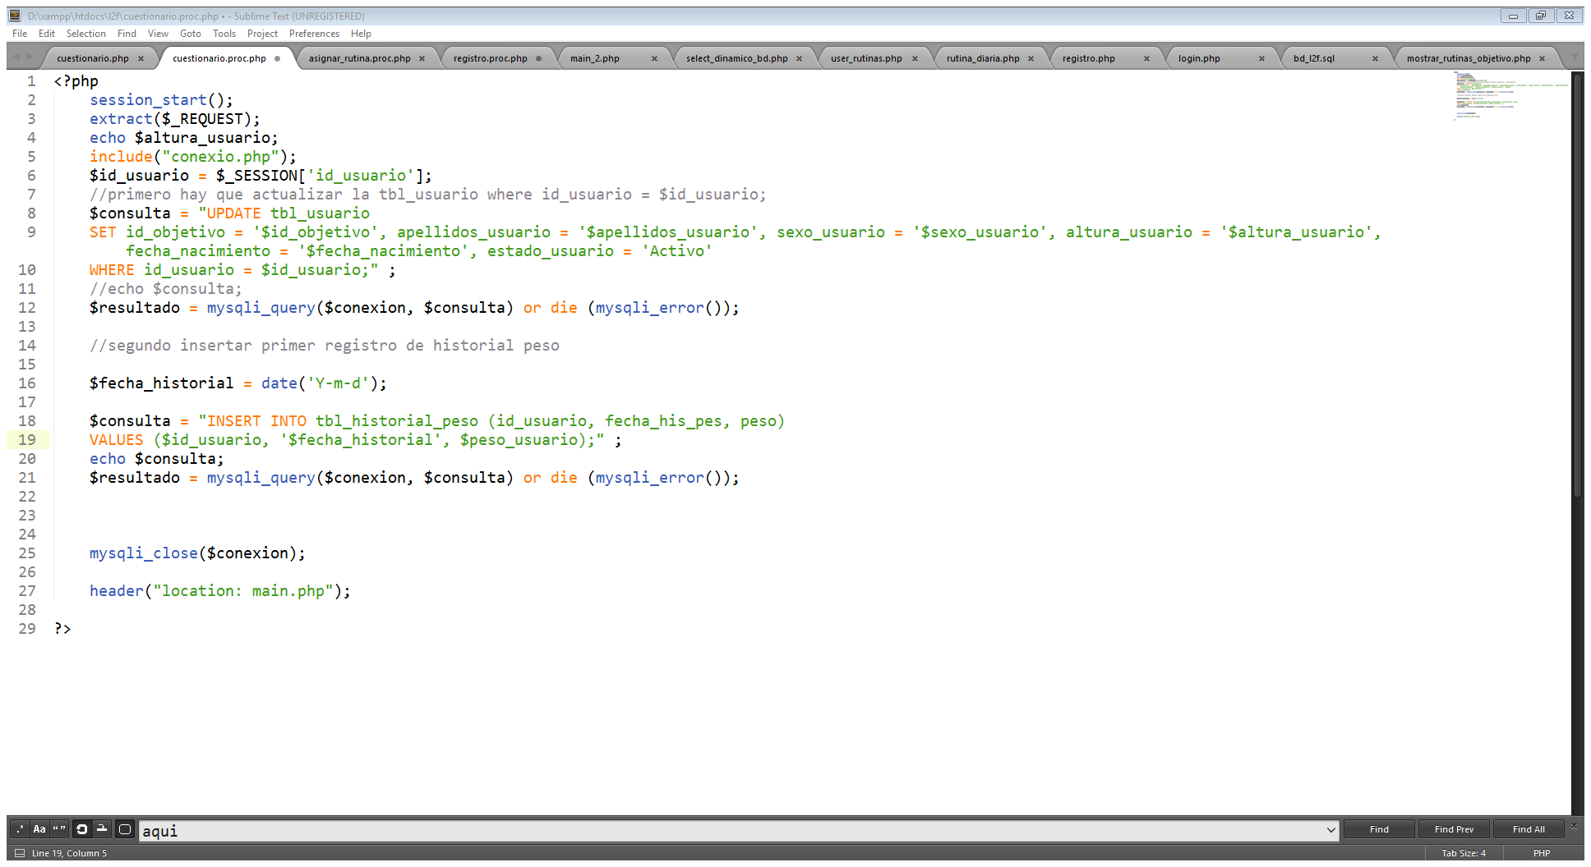

Por el otro lado, si el usuario ya estaba registrado y quiere hacer login accedera a la página login.php donde el usuario deberá de ingresar su email y su contraseña.

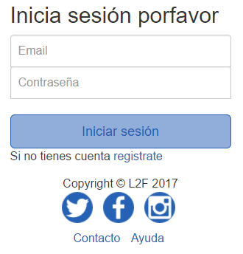

## Programación del login

Si el usuario o la contraseña son incorrectos, el sistema no le dejará acceder, además tiene una validación realizada en HTML y JavaScript para que el email tenga el formato correcto y no esté vacio:

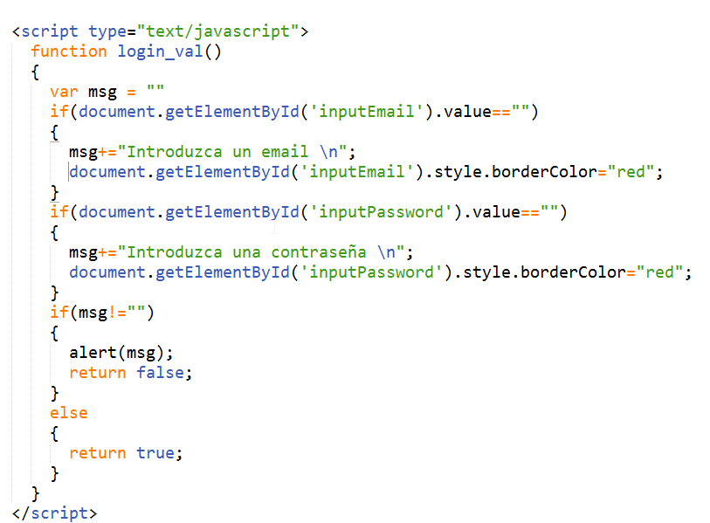

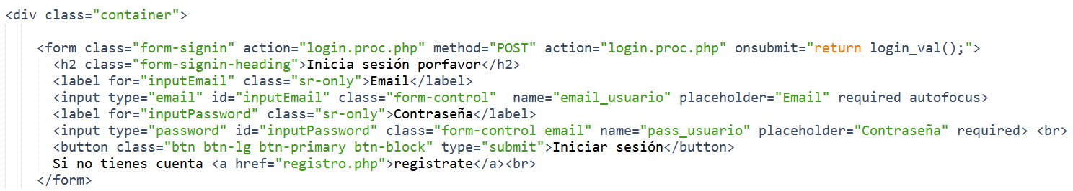

Al completar este pequeño formulario se llama al proceso login.proc.php en el cual se realiza la consulta a la base de datos para comprobar que tanto el usuario como la contraseña con correctos.

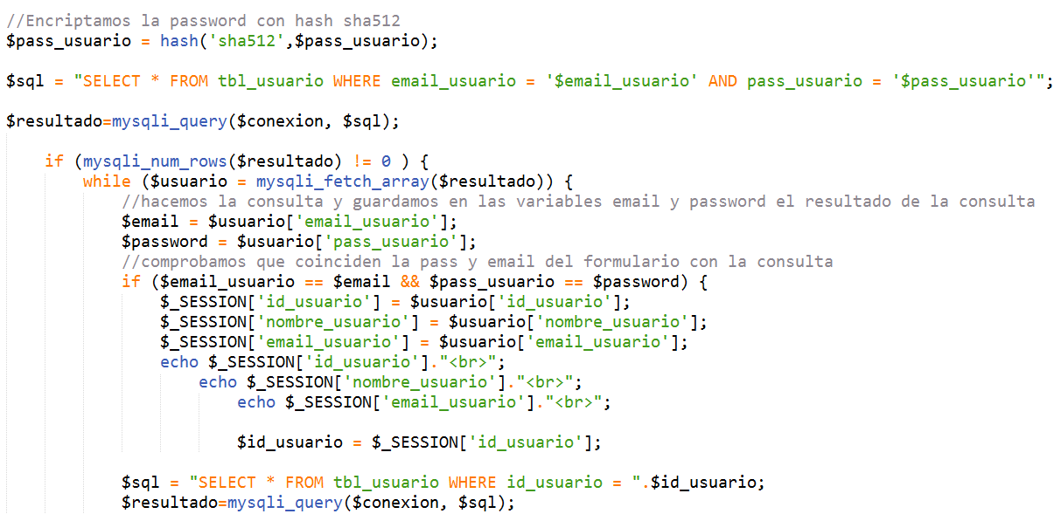

SI el usuario y la contraseña coinciden, se guardan los datos del usuario en las variables de sesión para poder trabajar con ellos más adelante

Adicionalmente, se controla que el usuario esté activado o no, lo que significa si el usuario ha pasado por el cuestionario obligatorio o no, si está inactivo aún, se redirige al usuario al cuestionario para que lo realice, de ese modo si no lo ha hecho todavía, le obligamos a pasar siempre por ahí.

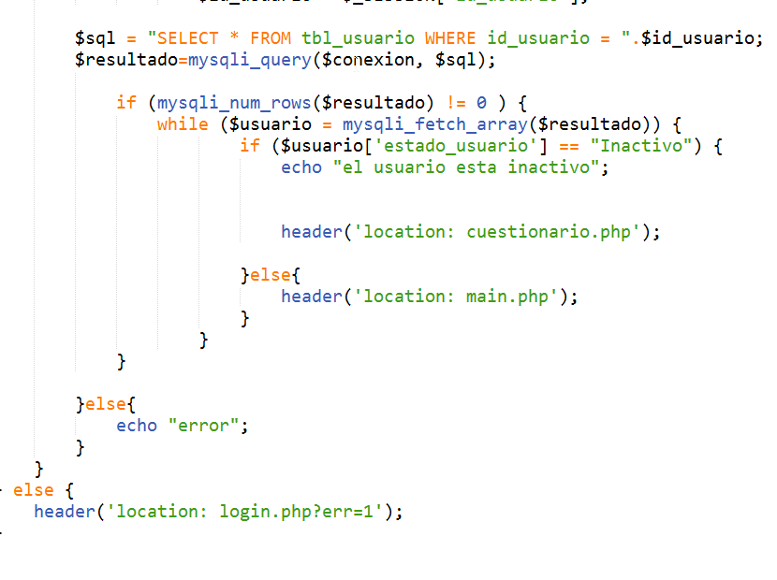

Por lo tanto, si los datos introducidos son incorrectos se redirige al usuario al login de nuevo para que lo vuelva a hacer, o si el usuario está inactivo, se le manda al cuestionario y para acabar, si el login es correcto lo mandamos al main.php.

Una vez ha completado el formulario de información, el usuario es redirigido a la página principal donde podrá elegir a que sección acceder:

* 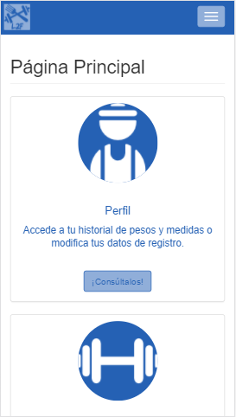Perfil: El usuario podrá registrar su peso actual, comprobar la diferencia de peso respecto a su último registro, también podrá apuntarse las medidas de sus músculos y ver su evolución. A parte, podrá modificar sus datos personales y el objetivo elegido.
* Rutina: En esta sección el usuario podrá seleccionar la rutina que mejor le convenga según el objetivo que haya seleccionado Una vez que se ha elegido la rutina, el usuario podrá ver más detalles de los ejercicios o bien empezar a hacer ejercicio.
* Dieta: En la sección de dieta, el usuario elegirá la dieta que se adapte a su objetivo y podrá descargarla para tenerla siempre a mano.
* 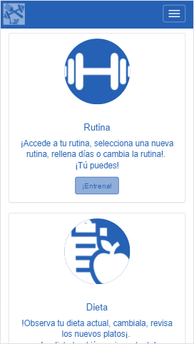Servicios: Esta sección estará disponible en la versión Premium, aquí los usuarios se pondrán en contacto con los especialistas (entrenadores y nutricionistas) y les harán rutinas o dietas personalizadas según sus requisitos.

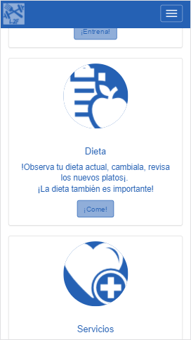

# Página de Rutina

El usuario en el apartado de rutinas deberá de seleccionar una rutina de las disponibles según su objetivo para poder hacer los ejercicios correspondientes y así llevar el control de qué sesión lleva y que le toca hacer en ese momento.

La primera vez que accede el usuario a la sección de rutinas, deberá seleccionar una de las que les aparece, según su objetivo.

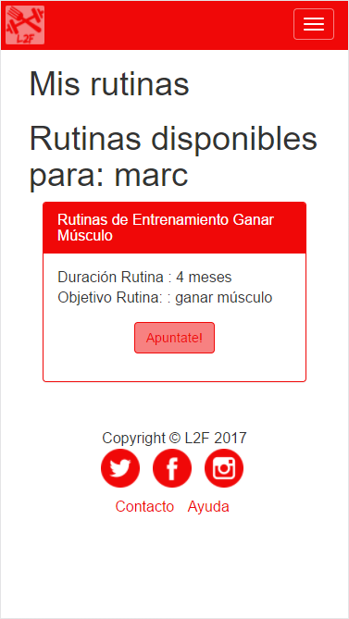

## Programación Mostrar Rutinas Disponibles

En este apartado se ha programado teniendo en cuenta los posibles siguientes escenarios:

1. Si el usuario tiene alguna rutina asignada ya
2. Si el usuario tiene alguna rutina sin finalizar
3. Si el usuario tiene una rutina finalizada ya
4. Si el usuario ya ha hecho ejercicio hoy
5. Si el usuario no tiene ninguna rutina asignada.

Primero de todo, buscamos en la base de datos si el usuario está presente en la tabla rutina usuario, es a decir, si el usuario tiene una rutina asignada, sin tener en cuenta el estado de ella. Si no hay coincidencias en la consulta, entonces significa que el usuario no tiene ninguna rutina asignada (el caso 5), por lo tanto, le mostramos todas las rutinas que tiene disponible.

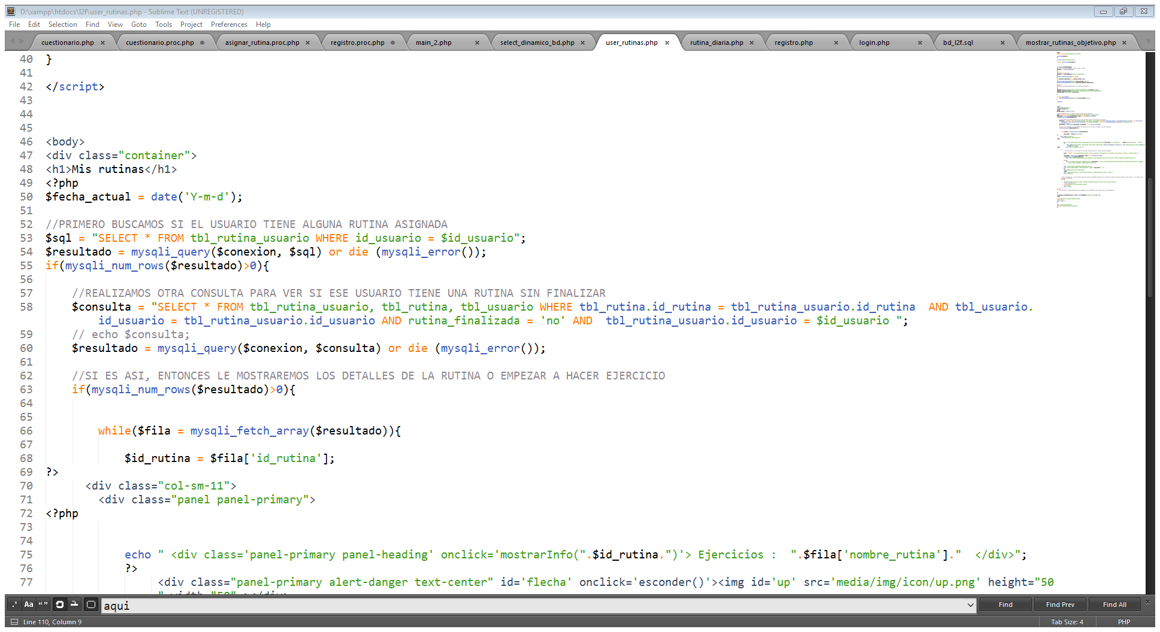

En ese caso se incluye la el PHP *mostrar_rutinas_objetivo.php* que realiza está consulta:

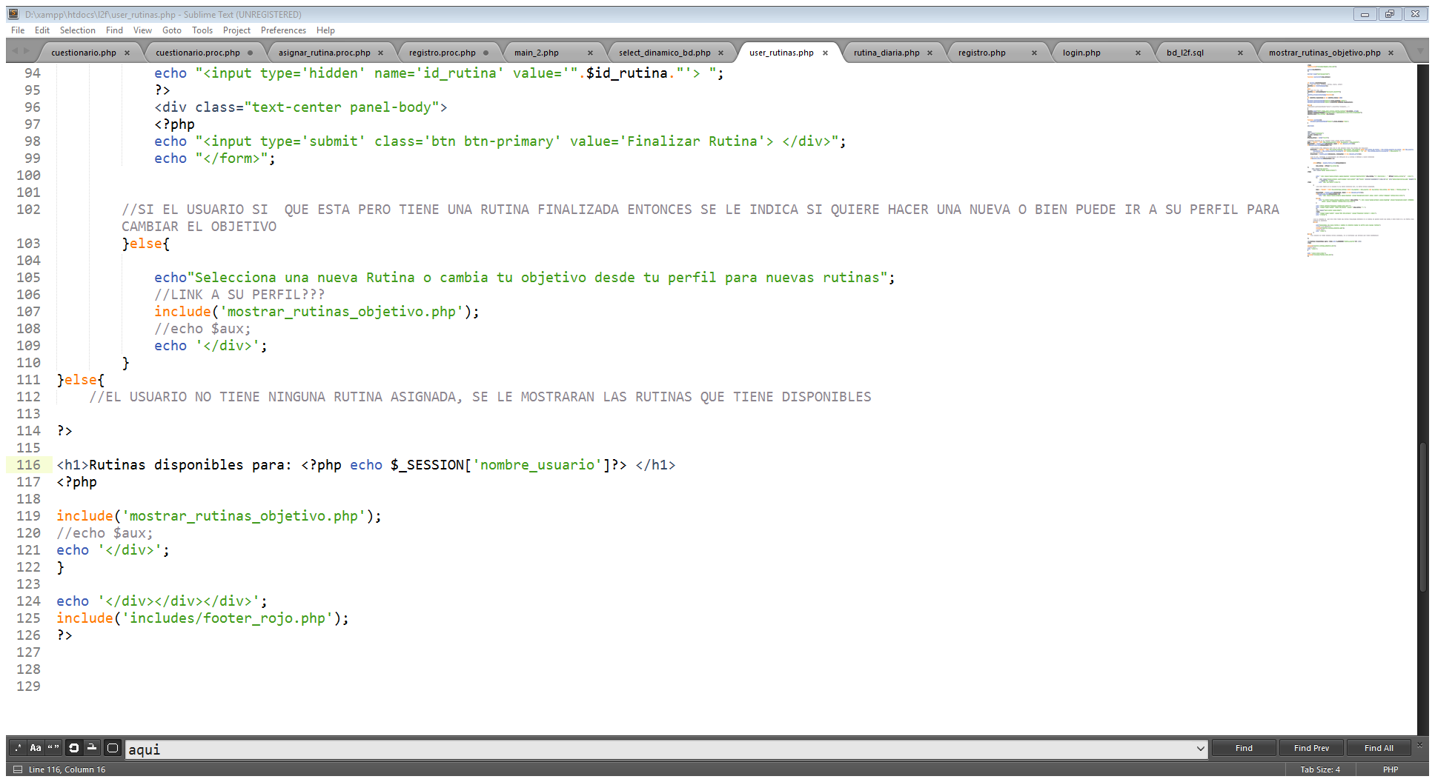

Y este PHP tiene la siguiente sentencia SQL para mostrar todas las rutinas que tienen el mismo objetivo que el usuario:

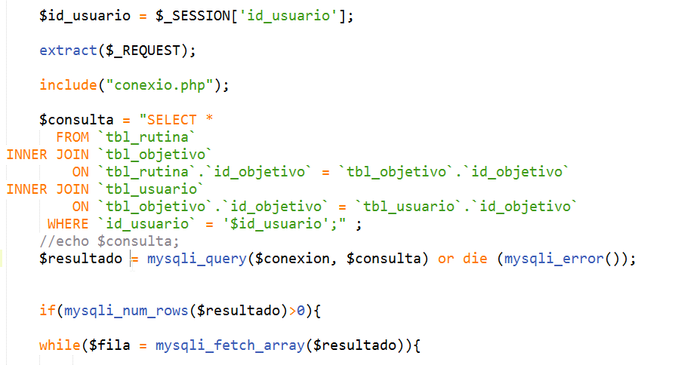

## Programación Asignar Rutina

SI el usuario ha decidido a que rutina quiere apuntarse, solo debe apretar el botón de apúntate, el cual llama al procedimiento asignar_rutina.proc.php el cual hacer una sentencia sql para insertar en la tabla_rutina_usuario los datos del usuario y la rutina seleccionada.

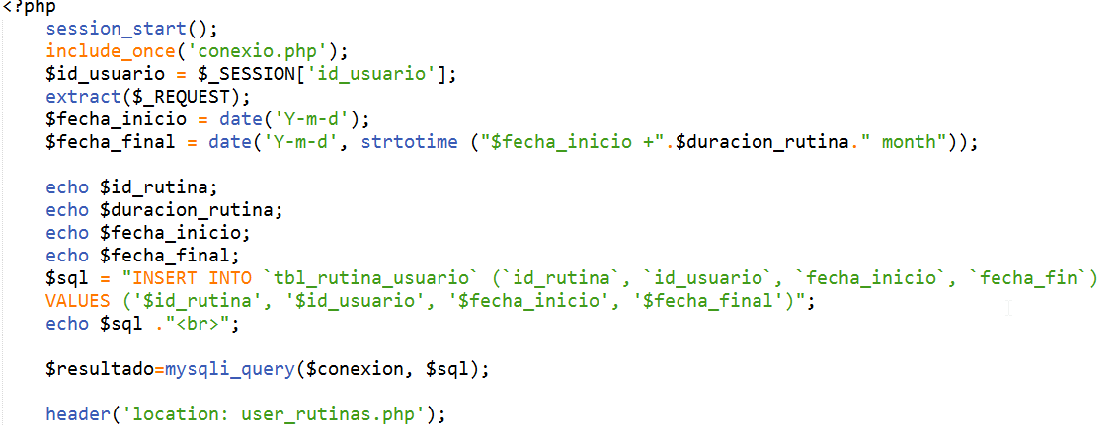

Volviendo al primer caso, si el usuario aparece en la tabla rutina usuario, entonces se realiza otra consulta para comprobar si el usuario tiene alguna rutina no finalizada, para ello se realiza la siguiente consulta:

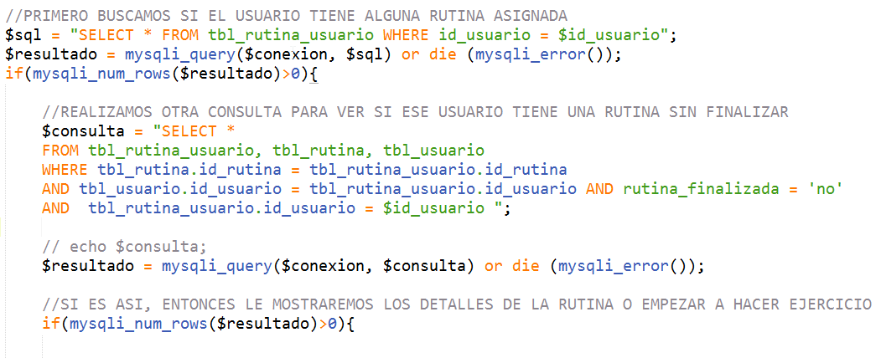

Si hay resultados (el caso 2), entonces mostraremos la opción de mostrar los ejercicios de la rutina o de empezar la rutina:

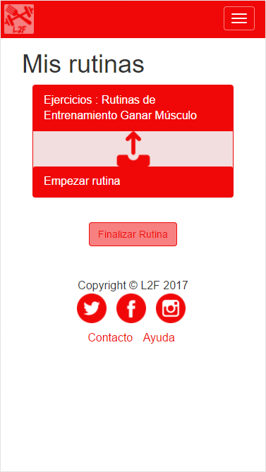

Si se da el caso 4, que el usuario ya haya hecho ejercicio hoy, antes de mostrar los botones anteriores, se realiza una consulta a la tabla historial rutinas para ver si hay coincidencias con el usuario, la rutina y la fecha actual. Si se da el caso, el botón de empezar rutina estará bloqueado.

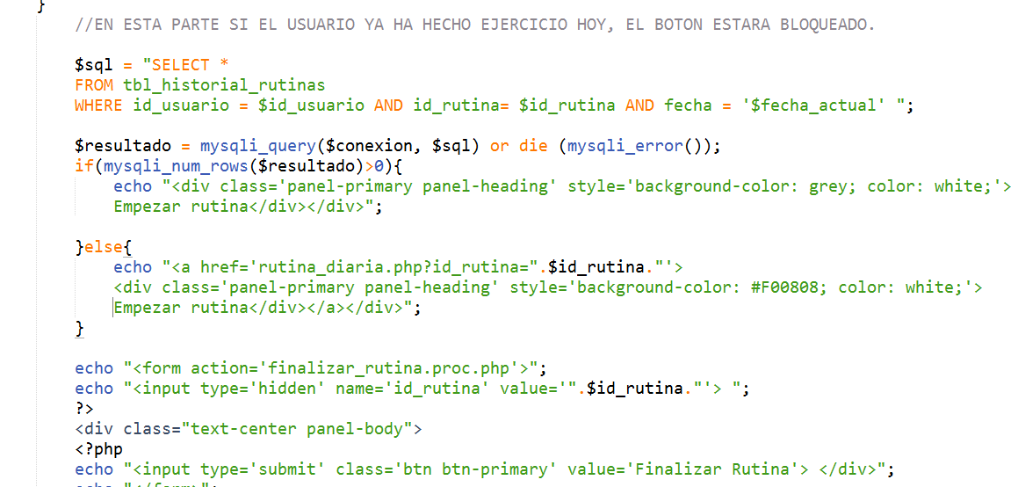Este sería el resultado:

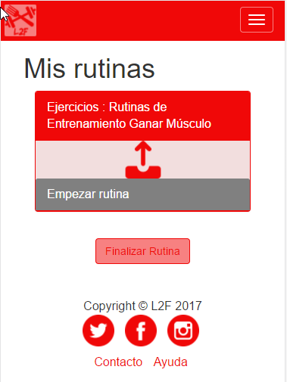

En el último caso pendiente, si el usuario tiene una rutina pero se encuentra finalizada, se le mostrarán otra vez las rutinas que tiene disponible según su objetivo, pero con un mensaje que le indica que si lo desea, puede modificar su objetivo en el apartado de su perfil.

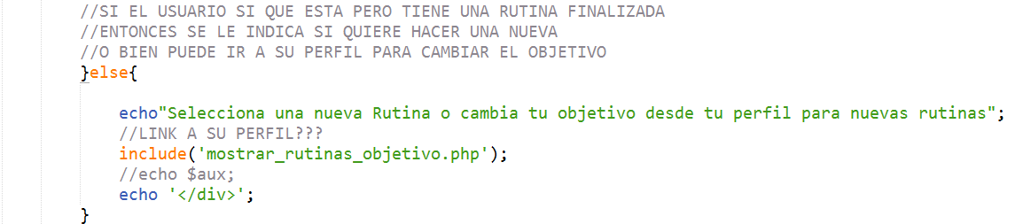

## Programación Detalle Rutina

Cuando el usuario tenga asignada la rutina le aparecerán dos paneles, uno para abrir en vertical todos los ejercicios que forman parte de esa rutina y en el otro para empezar a hacer ejercicio. En la primera opción también se permite ver más detalles de los ejercicios.

Al hacer clic en la primera pestaña, se realiza una llamada AJAX al fichero *ajax_ejer_rutinas.php* en el cual se mostrarán todos los ejercicios de la rutina que tiene asignada el usuario.

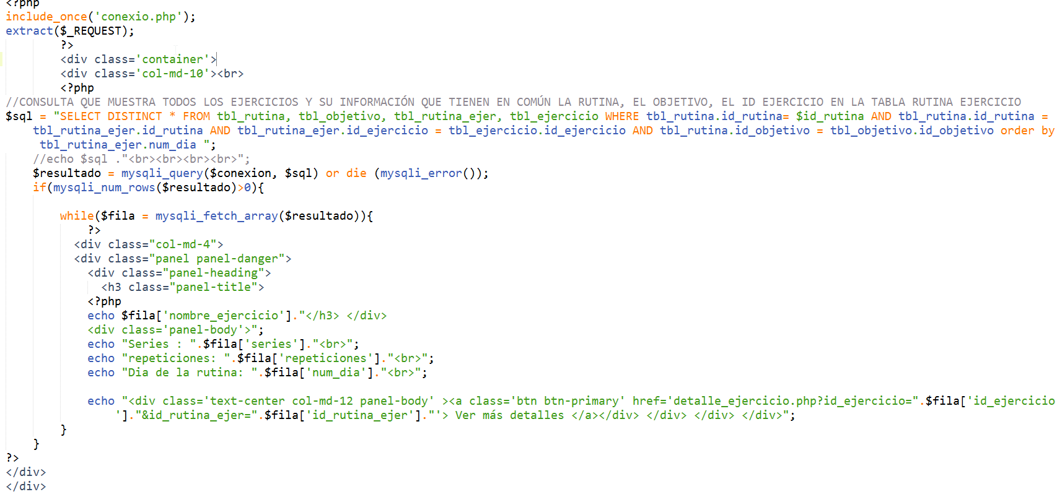

El resultado de la llamada AJAX es el siguiente:

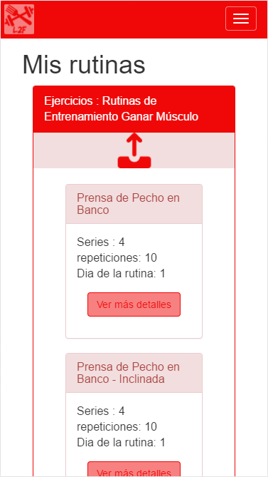 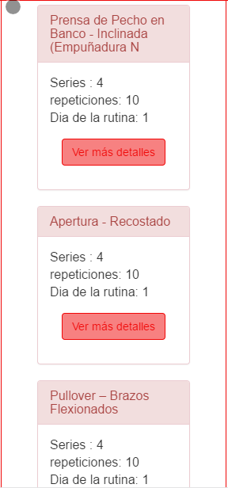

## Programación Detalle Ejercicio

Al presionar en el botón ver más detalles se irá a la página *detalle_ejercicio.php* en la cual se mostrará un GIF del ejercicio y la descripción de él. Aquí se realiza una consulta para mostrar el nombre, la imagen, la descripción, etc., del ejercicio seleccionado mediante su id:

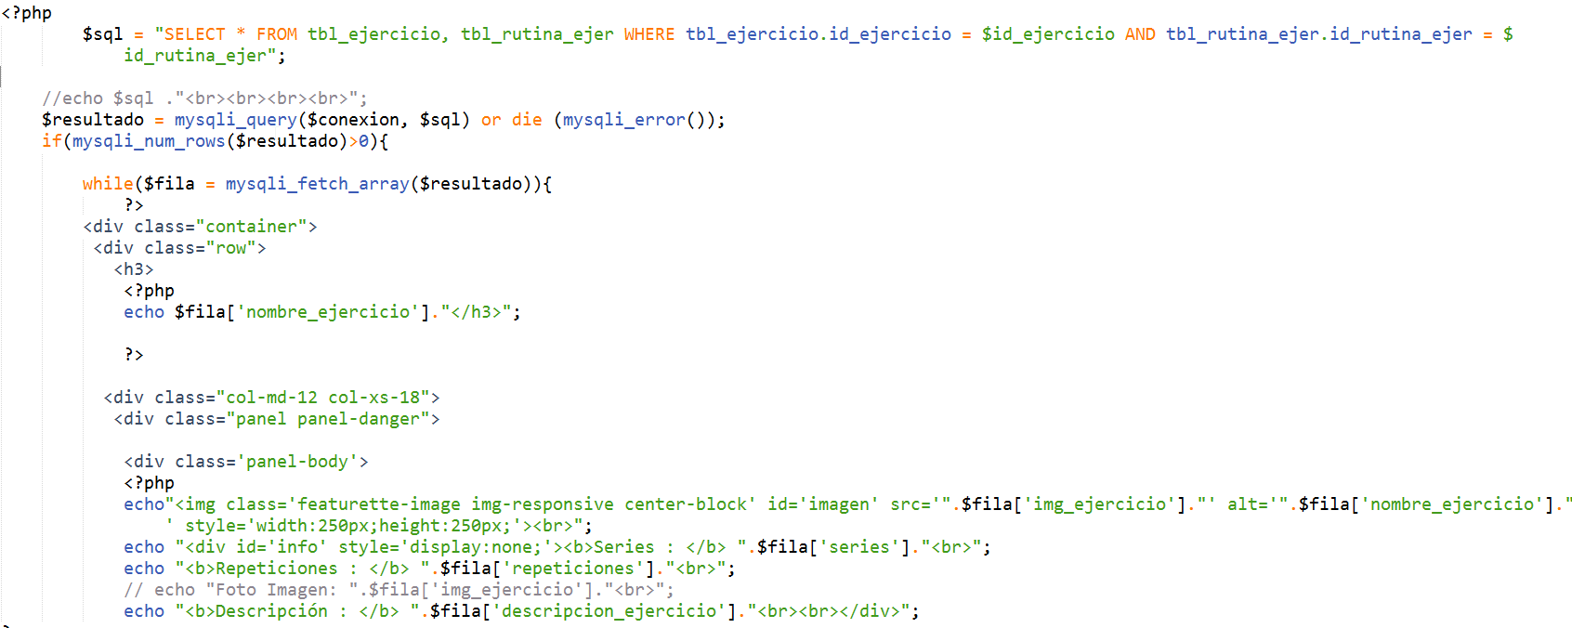

También hay que comentar, que hay dos botoncitos que intercambiaran entre la imagen y la descripción gracias a los scripts JS que al hacer el evento onclick mostrará o el gif o el texto:

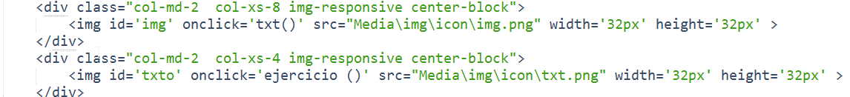

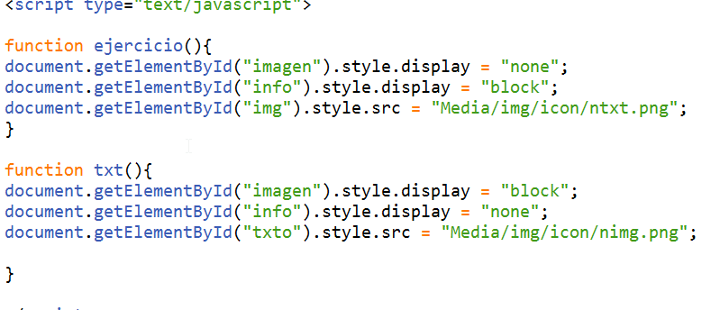

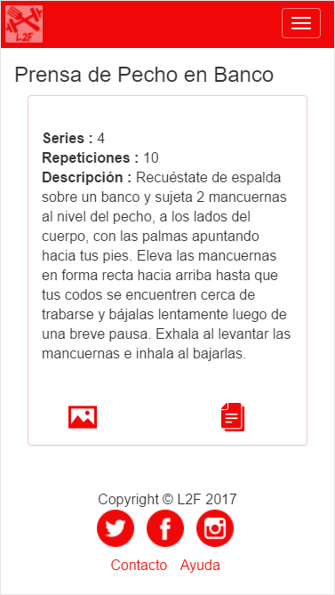El resultado de este procedimiento es el siguiente:

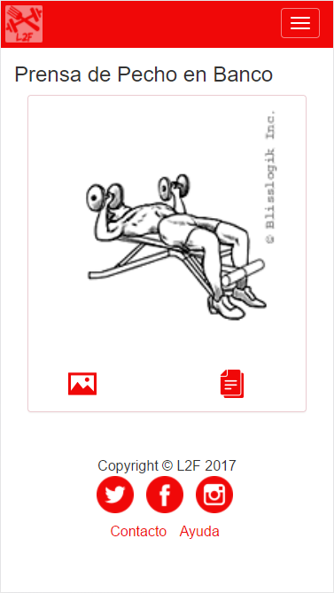

## Programación Empezar Rutina

En la pantalla anterior al hacer clic en la opción de Empezar Rutina nos mostrarán los ejercicios de la sesión que nos toca, por ejemplo, si es el primer día que hacemos la rutina empezaremos por la primera sesión.

La programación tiene los siguientes casos:

1. El usuario no tiene ningún dato en el historial de rutinas
2. El usuario tiene datos en el historial rutinas
   1. La última sesión de ejercicios es igual al número de sesiones a la semana de la rutina
   2. La última sesión de ejercicios es mayor al número de sesiones a la semana de la rutina
   3. La ultima sesión de ejercicios es menor al número de sesiones a la semana de la rutina

En el primer caso, si el usuario no está en el historial rutinas se mostrarán los ejercicios de la primera sesión de esa rutina.

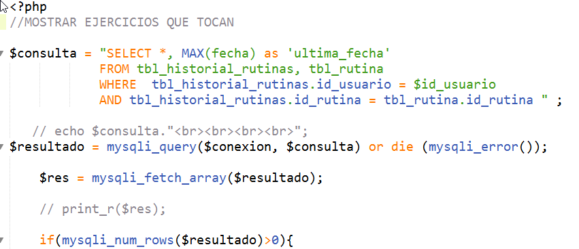

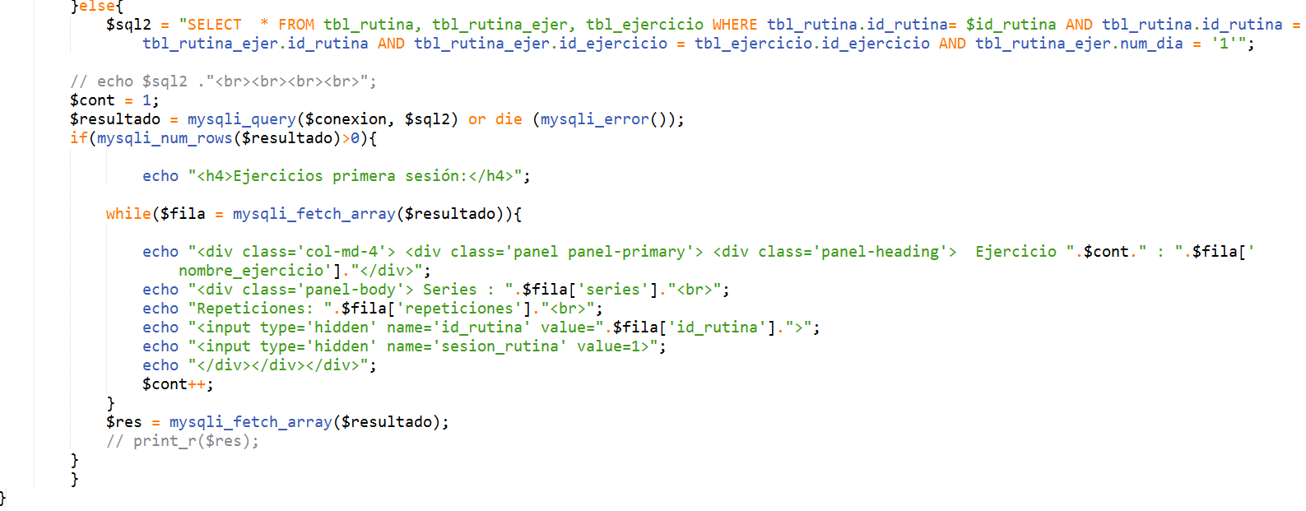

En este caso el resultado sería el siguiente:

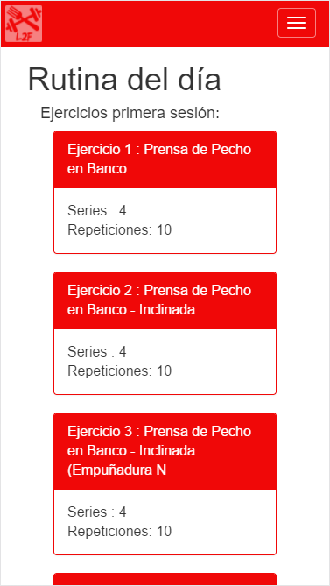

En el segundo caso, si el usuario si que aparece en el historial de rutinas, habrá que mirar cual es el número de sesión del último registro (fecha más antigua).

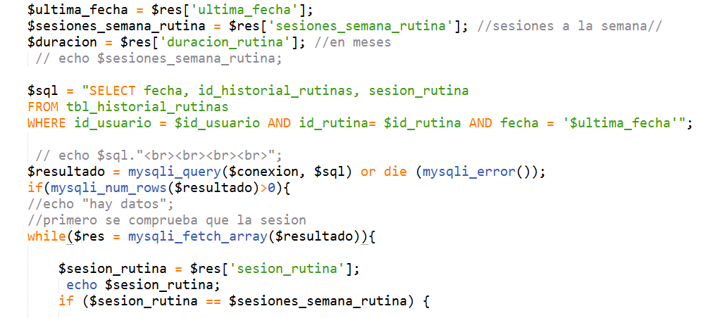

Si la sesión de la rutina es igual el número de sesiones por semana de la rutina entonces se mostrará la primera sesión de ejercicios.

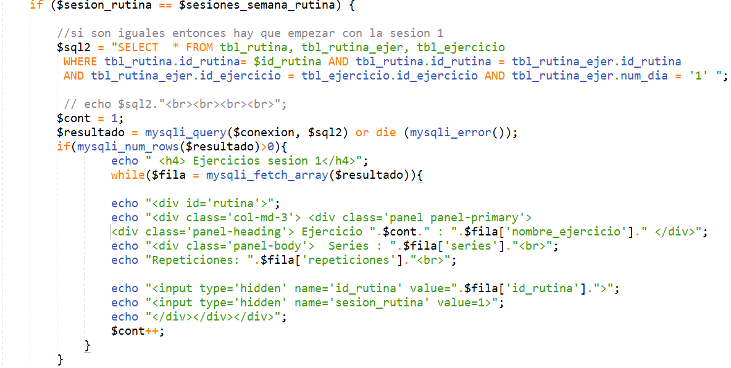

Si se diera el caso que la sesión del último registro del historial rutinas es mayor que el número de sesiones a la semana de la rutina entonces se tendría que volver a mostrar la primera sesión de ejercicios.

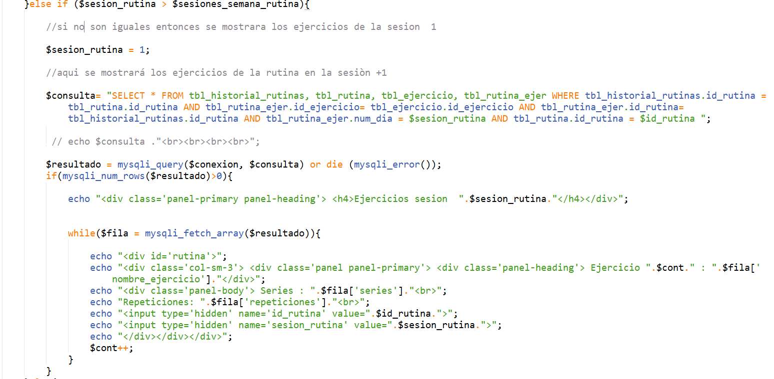

En el último caso, si la sesión del último registro de la tabla historial de rutinas es menor que el número de sesiones por semana de esa rutina entonces se tendrá que aumentar en 1 la sesión de la rutina y hacer una consulta a la base de datos para mostrar los ejercicios de la siguiente sesión de la rutina.

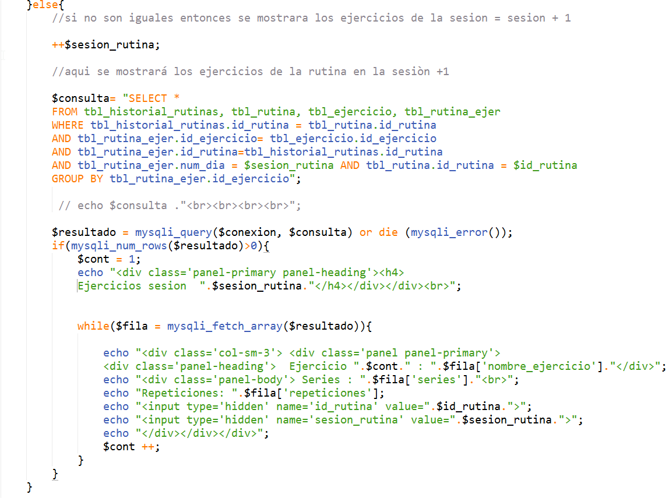

El resultado de esta consulta sería, por ejemplo, los siguientes con la sesión 2 y la sesión 3. Como se puede comprobar, cada sesión tiene sus ejercicios correspondientes para trabajar una parte del cuerpo diferente.

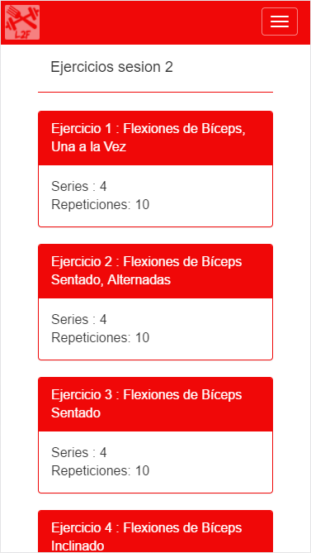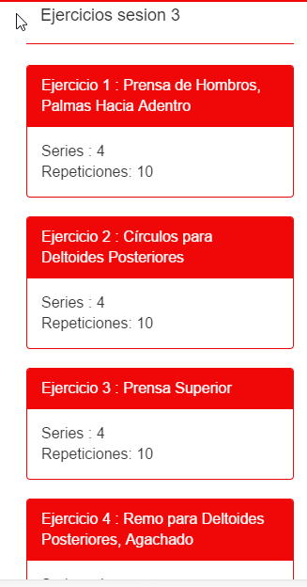

## Programación Finalizar Rutina

Cuando el usuario llegue al fin de su rutina, cumpliendo el tiempo propuesto o bien quiera cambiar de rutina o simplemente decide dejarla, tiene a su disposición un botón al final de la pantalla user_rutias para finalizarla.

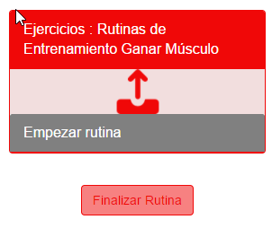

Este botón llama al proceso finalizar_rutina.proc.php , que actualiza la base de datos poniendo la fecha de finalización de la rutina e indicado que esa rutina ha sido finalizada :

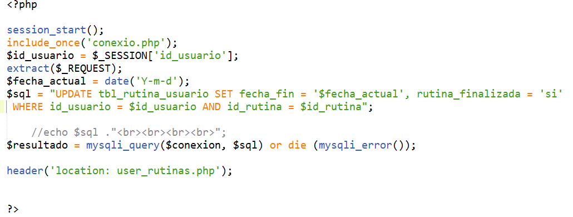

# Página de Dietas

En este apartado el usuario seleccionará una dieta de las disponibles según su objetivo y podrá descargarse la dieta en un PDF para poder tenerla en cualquier momento e incluso imprimirla.

## Programación Selección de Dieta

En el apartado de Mi dieta, el usuario podrá seleccionar las dietas que tenga disponible según el objetivo que tiene propuesto. Para ello, primero se hará una consulta a la base de datos para saber si el usuario tiene alguna dieta asignada.

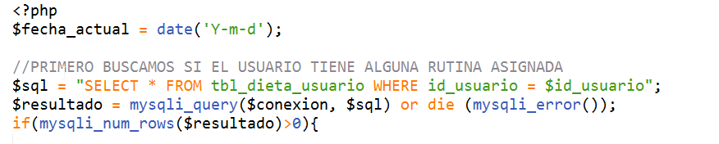

Si el usuario no está en los registros de la base de datos, entonces le mostraremos todas las dietas disponibles para su objetivo.

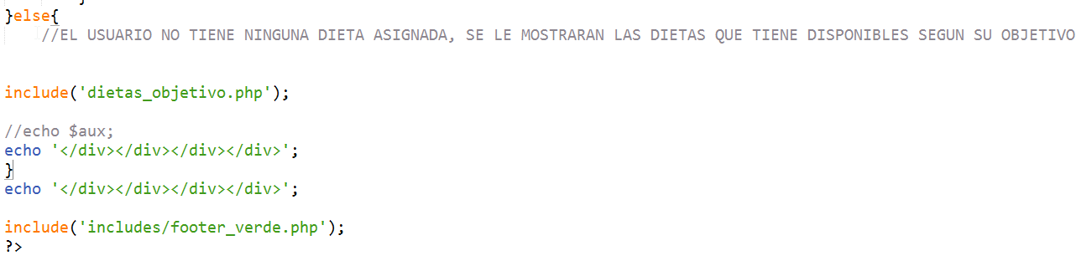

Para mostrar las dietas disponibles invocamos al fichero *dietas_objetivo.php* que mostrará por pantalla todas la dietas que coincidan con el id objetivo del usuario.

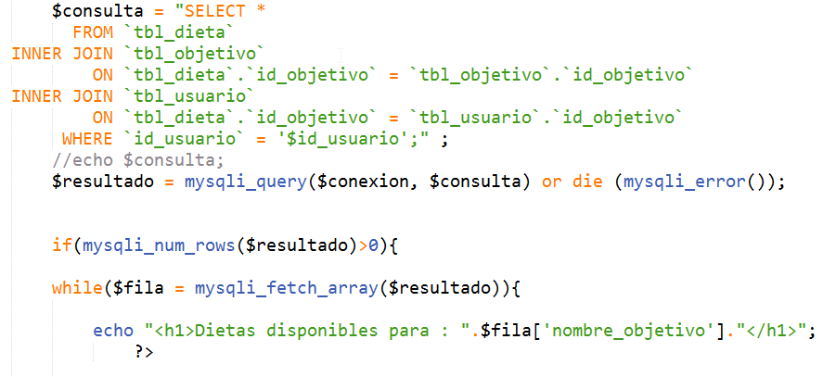

Así es como queda el resultado de este proceso :

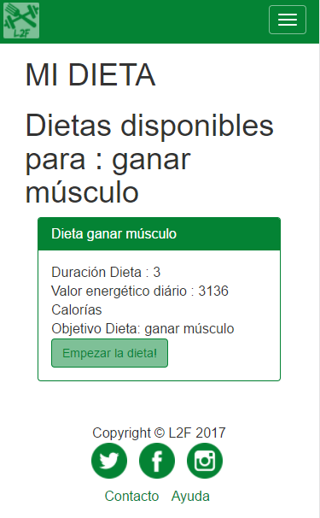

Si la consulta no devuleve ningún resultado, entonces se muestra el siguiente mensaje:



En el caso anterior, si el usuario si que aparece en la tabla dieta_usuario , se realiza otra consulta para ver si la dieta del usuario esta sin finalizar. Si hay resultados, entonces se mostrará por pantalla un panel para poder descargar la dieta en pdf o finalizarla.

## Programación Asignar Dieta

Si el usuario decide seleccionar algúna dieta, hará clic en el botón empezar la dieta, que llamará al procediemiento asignar_dieta.proc.php

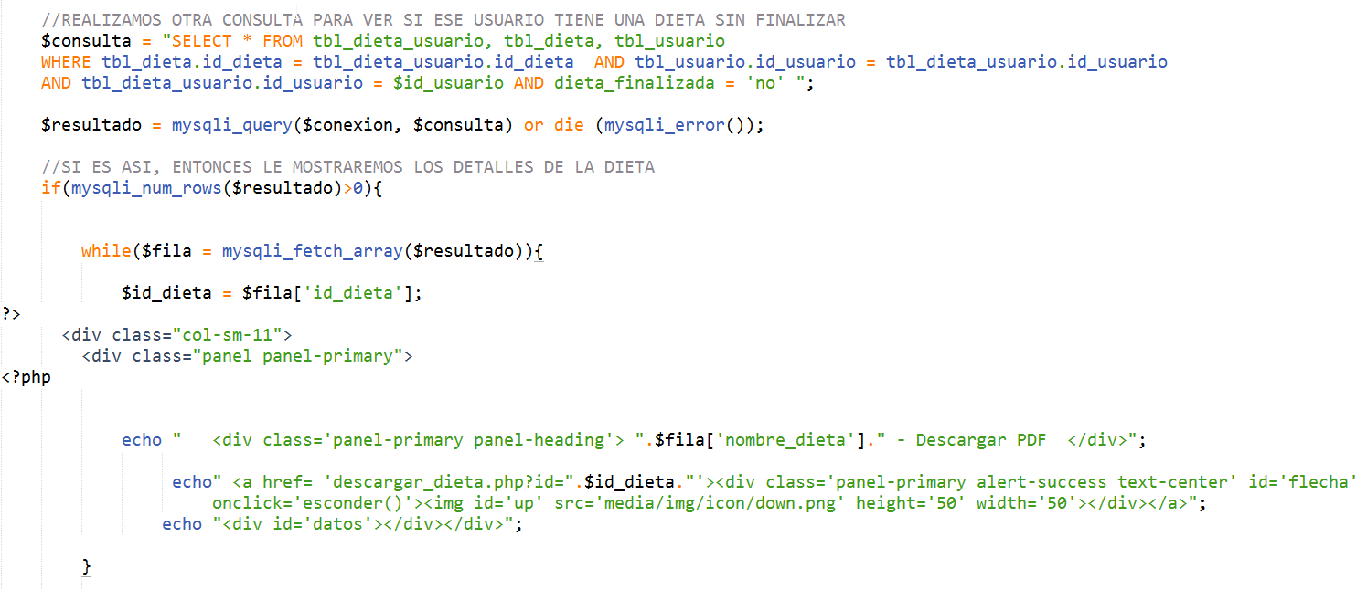

El resultado visual de esta consulta es el siguiente:

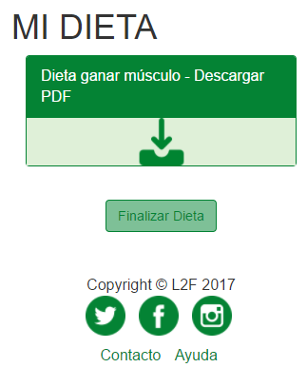

Y en el caso que el usuario tenga alguna dieta pero se encuentre finalizada ya, se le indicara un mensaje para que seleccione una nueva dieta o en su perfil, modifique el objetivo para realizar otras dietas y a continuación se llama al fichero dietas_objetivo.php explicado anteriormente.

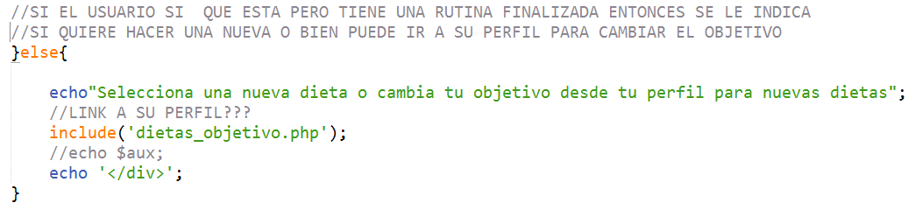

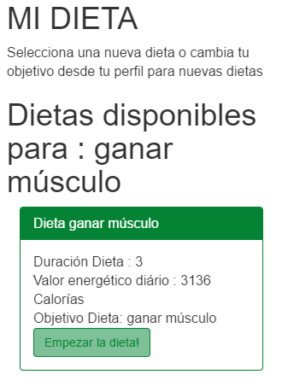

## Programación Descargar Dieta

En el apartado de descargar el documento pdf con la dieta se ha realizado en el fichero descargar_dieta.php con la siguiente programación:

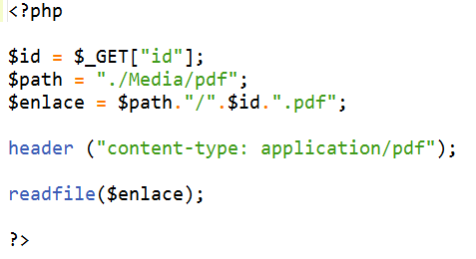

Con el botón se abre el link a este fichero y se le pasa el parametro id dieta por metodo GET, y se le indica la ubicación del fichero, a continuación se concatena con el id y el path para generar el pdf con la terminación .pdf, se le indica que tipo contenido es, en este caso abrir con la aplicación pdf y se abre el fichero para leer ubicado en el enlace.

El resultado es que nos abre en el mismo navegador el documento pdf en el cual hay la dieta a seguir :

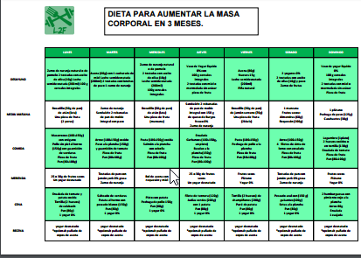

## Programación Finalizar Dieta

Para finalizar la dieta hay que hacer clic en el botón finalizar dieta que llama al proceso finalizar_dieta.proc.php, en el cual actualiza la base de datos poniendo la fecha en la que se ha acabado y cambiando el campo dieta_finaliza a si.

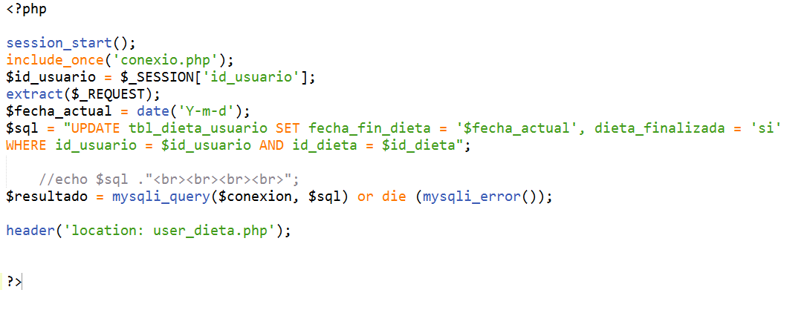

# Conclusiones Tecnicas y opinión personal

# Índice de imágenes

# Webgrafía